**Manual de Usuario - App Inventor Control de Prototipo**

**Proyecto integrador de aula PIA**

**Eydy Vaneza Barragan Mendez**

**Sol Angie Garcia Osorio**

**Ciclo Común – Ingeniería de software | Diurna | 4° semestre**

**UNINPAHU**

**15 de noviembre de 2023**

Contenido

Manual de Usuario - App Inventor Control de Prototipo 3

Introducción 3

Requisitos Previos 3

Inicio y Funcionalidades 3

Pantalla Principal 3

Uso de la Aplicación 4

Recomendaciones de Uso 4

Consideraciones Finales 4

Soporte Técnico 4

# Manual de Usuario - App Inventor Control de Prototipo

## Introducción

La aplicación de Control de Tractomula es una herramienta diseñada para proporcionar a los usuarios un control práctico y seguro sobre las funcionalidades de acceso y luces de una tractomula a escala. A través de una interfaz simple y efectiva, esta aplicación permite activar y desactivar las puertas, así como encender las luces de forma remota, brindando una experiencia intuitiva para el control y la supervisión del vehículo.

## Requisitos Previos

* Conexión Bluetooth
* Importante: Asegúrate de tener habilitada la función Bluetooth en tu dispositivo móvil para establecer la conexión con la tractomula.

## Inicio y Funcionalidades

### Pantalla Principal

Al abrir la aplicación, te encontrarás en la pantalla principal que muestra los siguientes botones:

* Botón "Abrir Puerta 1"
* Función: Este botón desbloqueará la Puerta 1 de la tractomula.
* Botón "Cerrar Puerta 1"
* Función: Este botón bloqueará la Puerta 1 de la tractomula.
* Botón "Abrir Puerta 2"
* Función: Este botón desbloqueará la Puerta 2 de la tractomula.
* Botón "Cerrar Puerta 2"
* Función: Este botón bloqueará la Puerta 2 de la tractomula.
* Botón "Encender Luces"
* Función: Este botón permite encender las luces de la tractomula.

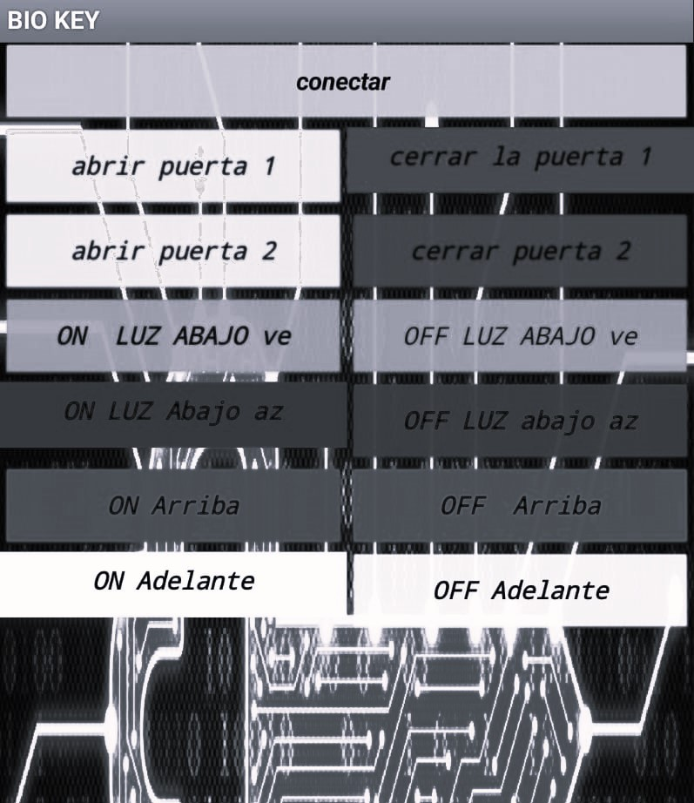

## Uso de la Aplicación

Cómo Operar los Botones

* Bluetooth Conectado: Verifica que tu dispositivo móvil esté emparejado y conectado mediante Bluetooth a la tractomula.
* Toque: Presiona suavemente el botón correspondiente a la acción que deseas realizar.

## Recomendaciones de Uso

Cuidados y Consideraciones

* Secuencia de Acciones: Realiza las acciones de abrir o cerrar puertas de manera secuencial y adecuada.
* Verificación: Luego de presionar un botón, verifica visualmente que la puerta se haya bloqueado o desbloqueado según corresponda.

## Consideraciones Finales

### Soporte Técnico

Para consultas, ayuda adicional o problemas técnicos, contacta al equipo de soporte técnico indicado por tu proveedor de la aplicación.